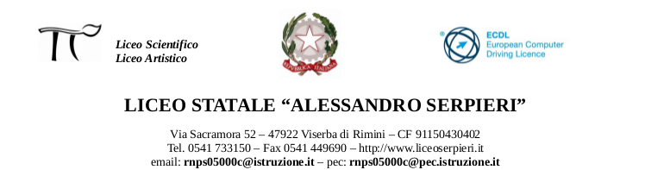

Programma svolto A.S. 2017/18
Materia: Discipline Sportive Prof. URBINATI RINO Cl. 1° P

L’attività fisica-motoria e teorica svolta nel corso dell’anno scolastico, ha mirato a soddisfare i bisogni formativi e didattici degli alunni che per scelta e meriti personali hanno deciso di frequentare l’indirizzo sportivo. Si è cercato, come da indicazioni ministeriali, di integrare: le conoscenze di base della biologia dell'azione motoria, della meccanica applicata al movimento umano, dei processi mentali, del controllo del movimento e del gesto sportivo.

Le attività proposte hanno avuto come obiettivi generali:

Potenziamento fisiologico generale attraverso:

Attività che mirava al miglioramento e alla presa di coscienza delle grandi funzioni organiche legate agli apparati respiratorio e cardio circolatorio.

Miglioramento delle qualità fisiche condizionali quali: resistenza, forza, velocità e mobilità articolare in funzione sia della salute che di un armonioso sviluppo corporeo, sia della pratica di attività motorie più specifiche.
- Miglioramento delle capacità coordinative e della mobilità articolare.
- Favorire la consapevolezza su un lavoro mirato al potenziamento muscolare e condizionamento organico con esercitazioni a corpo libero.

Rielaborazione degli schemi motori

Esercizi di miglioramento della capacità coordinative: generali (coordinazione generale, oculo-manuale , segmentaria e destrezza) e speciali:
- Esercizi di miglioramento dell’equilibrio statico e dinamico.

Esercizi di miglioramento dell’atteggiamento posturale.
- Esercizi per educare il ritmo.
- Esercizi per migliorare la coordinazione spazio-temporale.
- Esercizi per allenare i tempi di reazione.
- Esercizi semplici e in combinazione motoria.

Consolidamento del carattere

- Pratica di giochi e sport di squadra e di attività e sport individuali.
- Conoscenza e applicazione delle regole dei giochi di squadra.
- Conoscenza delle proprie potenzialità mediante esercizi con aumento graduale della difficoltà proposte.
- Esercizi che richiedevano soluzioni motorie individuali e di gruppo.

Contenuti trattati

Per perseguire gli obiettivi prefissati oltre ad esercitazioni individuali a corpo libero si è utilizzato la pratica soprattutto dei sport di squadra oltre a quelli individuali.
Nel 1° trimestre, si sono proposti anche giochi motori di gruppo non codificati, con la palla e talvolta senza, che avevano un duplice obiettivo, quello di promuovere l’integrazione e la socializzazione all’interno della classe e quello di permettere a tutti gli alunni di esprimere le proprie capacità in modo tale da far vivere loro esperienze significative sul piano corporeo.

Come da indicazioni ministeriali, le discipline sportive, che hanno trovato maggior spazio durante l’attività pratica in palestra per quanto riguarda gli sport di squadra sono state:
- La pallavolo: mediante esercitazioni di tecnica individuale: palleggio, bagher, ricezione, schiacciata; gioco 2/2, 6/6; regolamento del gioco, compiti e gesti arbitrali.
- Il basket: mediante esercitazioni di palleggio, controllo della palla, passaggio, tiro a canestro e gioco 5 contro 5 a tutto campo.

Gli sport individuali proposti sono stati:

- Il badminton mediante esercitazioni sui fondamentali (battuta, colpo di dritto e rovescio) e svolgimento di un paio di tornei interni della classe con partite di singolo e di doppio);
- Il beach tennis praticato per 5 lezione nel circolo tennis di Viserba con l’ausilio di un tecnico federale mediante esercitazioni sui fondamentali (battuta, volè di dritto rovescio e smach).
- L’orienteering mediante lezioni teoriche pratiche svolte prevalentemente in ambiente naturale con l’ausilio di tecnico federale e partecipazione alla competizione regionale cui erano invitati tutte le prime dei vari Licei sportivi.
- Uscite presso una palestra di arrampicata per svolgere 2 lezioni teorico pratiche.

Parallelamente all’attività pratica (2 ore sett.) durante l’ora di teoria si sono trattati, per ogni sport proposto nelle ore pratiche, i cenni storici, il regolamento, l’organizzazione nell’ambito della classe di mini-tornei e la metodologia di insegnamento.
Altro argomenti trattato è stato quello dell’alimentazione: i principi nutritivi, le caratteristiche di una corretta alimentazione soprattutto per uno sportivo.

Il compito di arbitraggio, sulla base delle nozioni sui regolamenti delle varie discipline sportive è stato, per quanto possibile, svolto dagli alunni soprattutto da chi, per motivi di salute, non potevano praticare in quel momento l’attività fisica programmata.

Rimini 24/05/2018 il docente I rappresentanti

